Création d'un nouveau sujet ou d'une nouvelle discussion

Étape 1 : enter dans le forum
- Sur la page de votre espace de cours, cliquez sur le nom du forum :
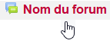

Étape 2 : lancer l'ajout d'un nouveau sujet ou d'une nouvelle discussion
- Si vous êtes dans un forum Nouvelles, cliquez sur “Ajouter un nouveau sujet” :
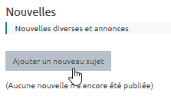
- Si vous êtes dans un forum classique, cliquer sur “Ajouter une discussion” :
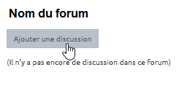

Étape 3 : écrire le premier message qui lance le sujet ou la discussion
- “Sujet” : saisir un texte court et explicite
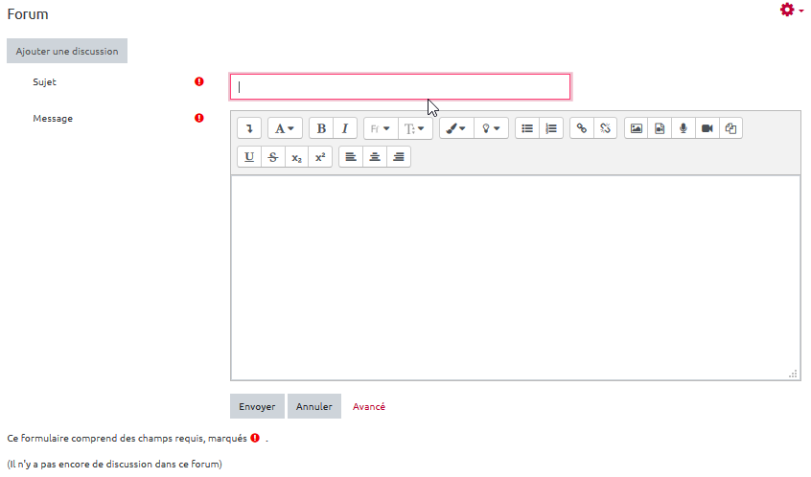
- “Message” : saisir un texte mis en forme à l'aide de l'éditeur de texte (si besoin, voir la page : Utiliser l'éditeur de texte WYSIWYG) :
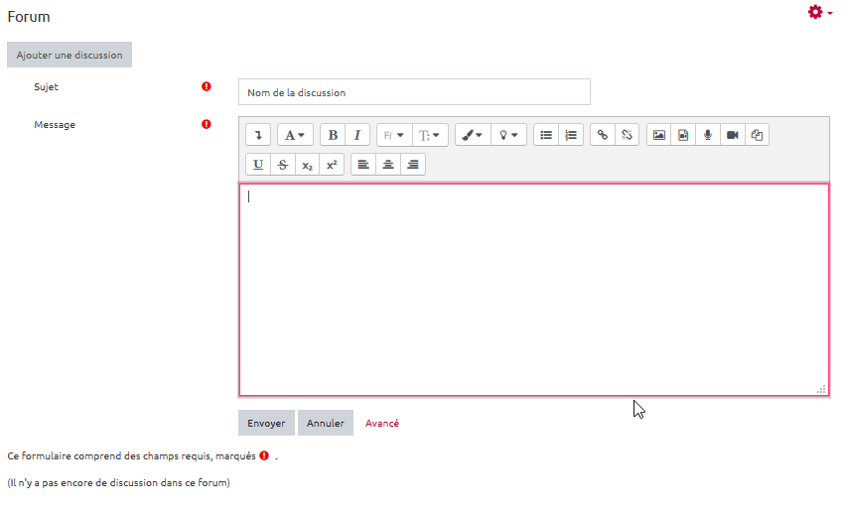

Étape 4 : ajouter au besoin un fichier
- Cliquer sur le terme “Avancé” :
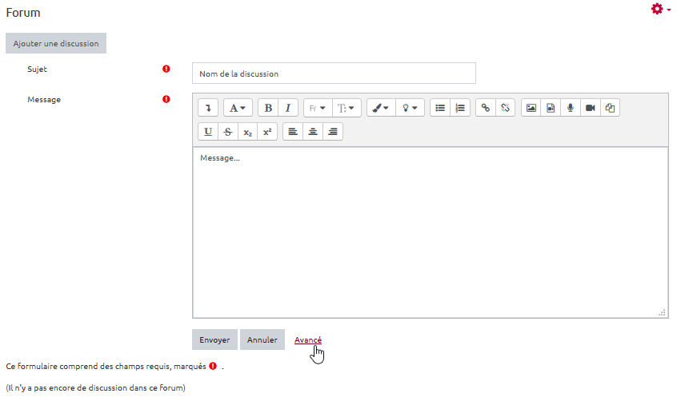
- “Annexe” : glisser le fichier dans l'espace de dépôt :
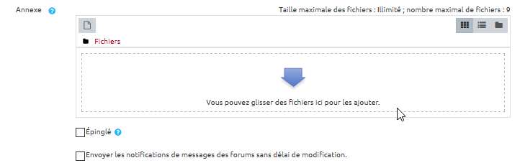

Étape 5 : envoyer le message
- Cliquer sur le bouton “Envoyer”.
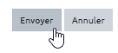
- Le sujet ou discussion est créé avec un délai de30mn avant envoi des notifications aux abonnées du forum, afin de pouvoir relire voire modifier le message.

FAQ

Je veux envoyer mon message immédiatement
- lors de la rédaction du message, ouvrer l'éditeur “avancé” :
- cocher l'option “Envoyer les notifications de messages des forums sans délai de modification.”
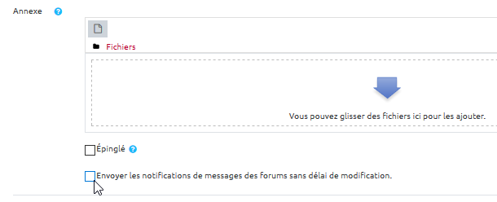

Je veux relire le message
- Entrer dans le forum puis cliquer sur le nom de la discussion :
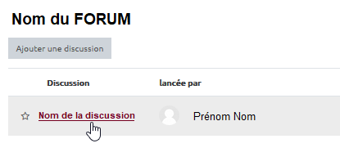
- chercher le message à relire :
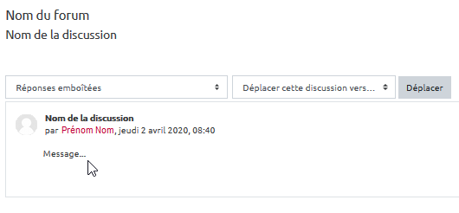

Je veux supprimer un message
En cours de construction

Je veux que le message disparaisse au bout d'un certain temps

Je veux que le message reste visible en haut du forum

Démarche durant la création du message
- ouvrir l'éditeur de message avancé :
- cocher l'option “Épinglé” :
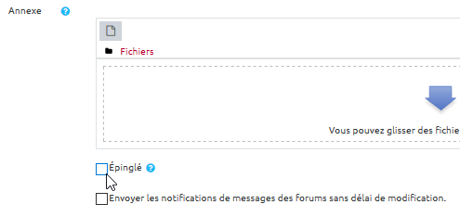

Démarche à postériori de la création du message
- Entrer dans le forum puis cliquer sur le nom de la discussion :
- cliquer sur “Modifier le message” :
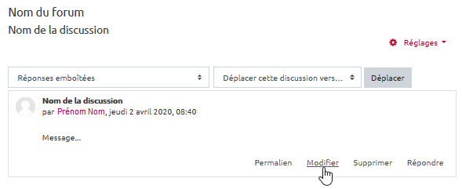
- cocher la cas “Épinglé” :


